 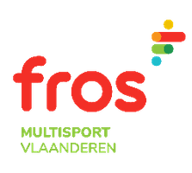

**Aangesloten bij Fros Multisport Vlaanderen** _____________________________________________________________________________________

**ATLETIEK AFDELING**

**16 december 2024**

**4de veldloop groot schijn - Deurne**

**ANTWERP ATLETICS– KSAH – KAVVV**

**Sportpark Ruggenveldlaan 480 – 2100 Deurne**

Eerste start jeugd om 13.30u

dames + 14u30

aansluitend heren +60 daarna heren -60.

Door de samenwerking met Antwerp Atletics en KAVVV kunnen onze KSAH-leden GRATIS deelnemen mits voorleggen van uw KSAH-startnummer.

**Supporters zijn steeds van harte welkom!**